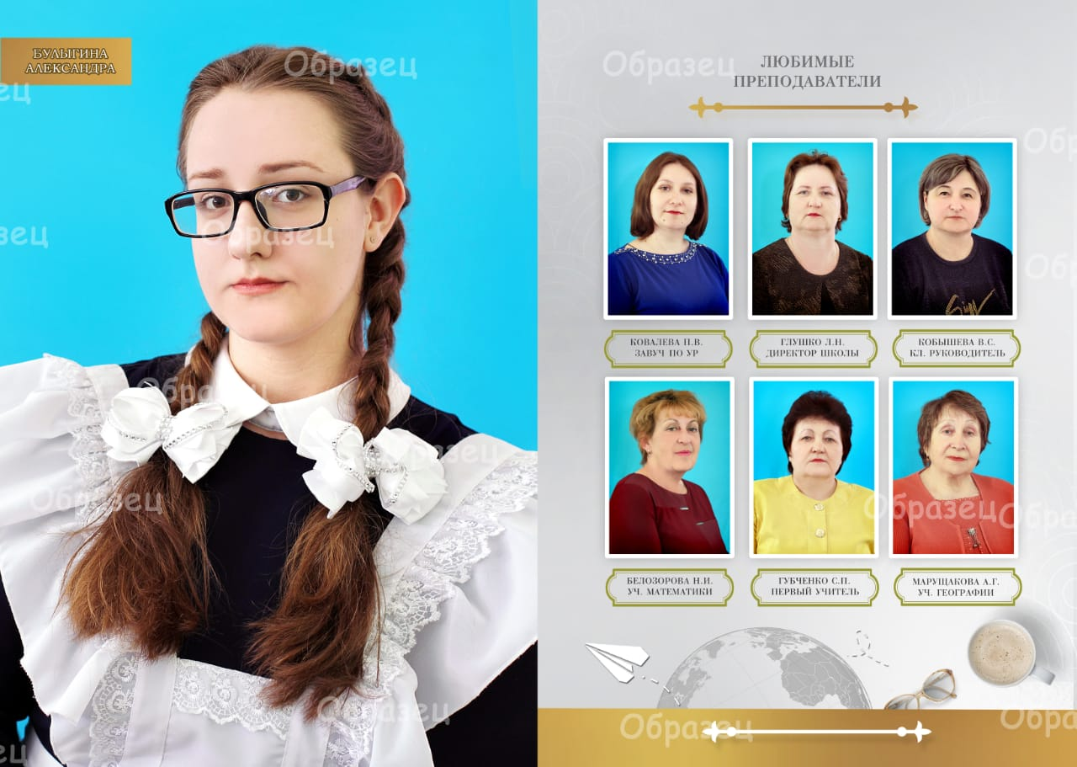

**Информационная карта наставника**

Кобышева Валентина Семеновна

*(ФИО)*

учитель

*(должность)*

МБОУ Кировская СОШ № 9

*(наименование образовательной организации)*

|  |  |  |
| --- | --- | --- |
| **1.Общие сведения** | | |
| Дата рождения (день, месяц, год) | | 25.01.66 г. |
| **2. Трудовая деятельность** | | |
| Общий трудовой и педагогический  стаж (полных лет на момент  заполнения карты) | 37 лет | |
| Занимаемая должность | учитель | |
| Квалификационная категория | Без категории | |
| Почетные звания и награды  (наименования и даты получения) |  | |
| **3. Образование** | | |
| Наименование и год окончания  учреждения профессионального  образования | 1987г., Таганрогский государственный педагогический институт | |
| Специальность, квалификация по  диплому | специальность «Русский язык и литература», квалификация «Учитель русского языка и литературы» | |
| Дополнительное профессиональное  образование (*профессиональная*  *переподготовка не менее 240 час.),* квалификация и год окончания |  | |
| **4. Сведения о работнике (статус наставника)** | | |
| Документ, устанавливающий статус «наставника» (приказ, номер, дата) | *Приказ № 147а__от _18.09.2024г..* | |
| Ссылка на реализуемую программу | [*https://view.officeapps.live.com/op/view.aspx?src=http://kirovskaya-sh9.iro61.ru/organisacii/848/documents/Progr._nastavnichestva_7kl._1741081717.docx&embedded=true*](https://view.officeapps.live.com/op/view.aspx?src=http://kirovskaya-sh9.iro61.ru/organisacii/848/documents/Progr._nastavnichestva_7kl._1741081717.docx&embedded=true) | |
| Модели реализации наставничества (*учитель-ученик)* | *Учитель - ученик* | |
| Количество наставляемых педагогов (*за последние 5 лет*) |  | |
| **5. Контактная информация** | | |
| Рабочий адрес с индексом | 347474 Ростовская область, Зимовниковский район, хутор Хуторской , ул. Строительная,12 | |
| Рабочий телефон | (86376)34468 | |
| Электронная почта | kobysheva.valya@mail.ru | |
| Адрес личного сайта в Интернете | <https://kirovskaya-sh9.iro61.ru/razdel-kobysheva_vs/> | |